

**Yalova Üniversitesi**

**Mühendislik Fakültesi**

**Bilgisayar Mühendisliği Bölümü**

**Web Programlama Ödev 4**

**Hazırlayanlar**

**Oğuz ARAÇ**

**Bayram Soner ŞİMŞEK**

**Kasım-2019**

İÇİNDEKİLER

1-Önsöz

2-PopUp Giriş-Üye

3-Yardım Sayfaları

4-İtemSkin

4.1-Ön İzleme

4.2-Lazy Loading image

5-Vue Loading(ve Lazy Loading)

6-Açılır Kapanır Footer

7-Referans

ÖNSÖZ

Verilen ödevde yapılan kısım giriş yap üye ol kısmı ana sayfada popup, yardım sayfaları hepsi, ana sayfada yer alan item skin kısmında resimlerde lazy load ve ön izleme pop upları yapılmıştır.

Yapılmayanlar ise search barın headerı kaplaması, sözleşme sayfalarının nested box ile yapılması, 3.ödevde verilen sayflara switchable gird eklenmesi.

Ayrıca genel olarak istenenlerden sayfa geçişlerinde vue loading kullanılması, footerın açılır kapanır olması ve vue lazy loading eklenmesi yapılmıştır.

POPUP GİRİŞ-ÜYE

Bu özellik sadece ana sayfada kullanılacak şekilde düzenlenmiştir. Headerda giriş yap kısmına tıklandığında ana sayfada açılan bir modal belirmektedir. Bu modal giriş yap ve üye ol tablarını içermektedir.

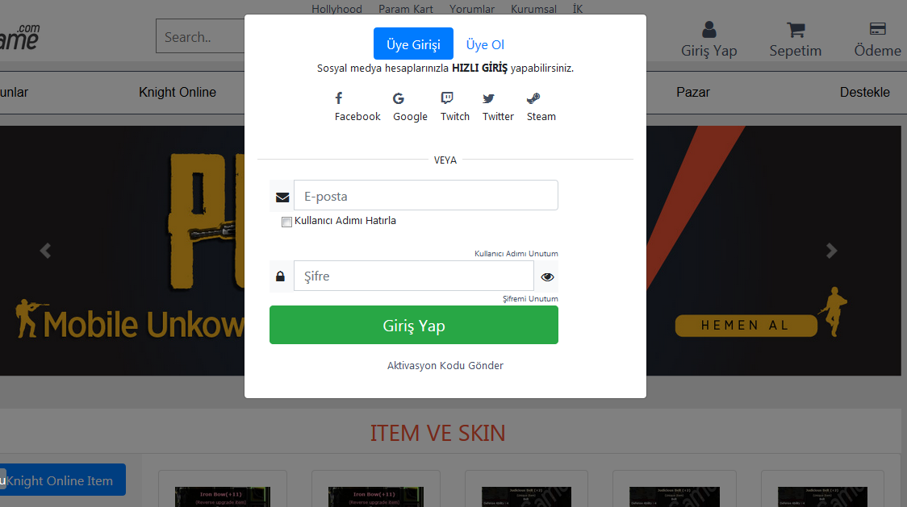

YARDIM SAYFALARI

Yardım sayfalarında S.S.S kısmı accordion özelliğine sahiptir. Footerdan route edilerek diğer sayfalara da ulaşım sağlanmıştır.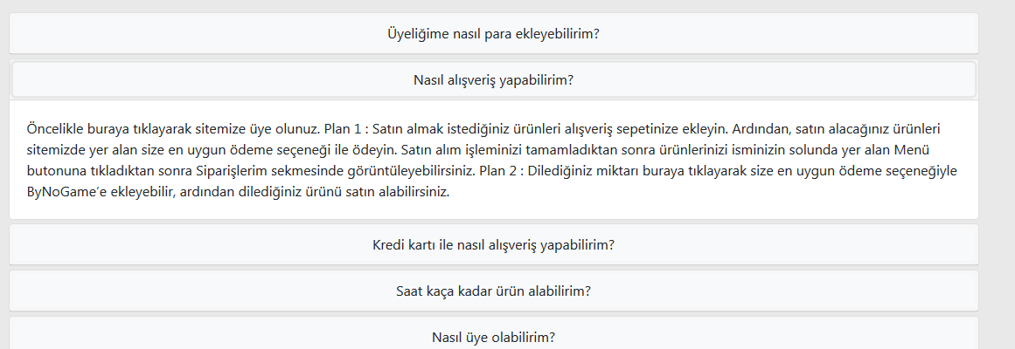

ITEM SKIN

4.1-Ön İzleme

Knight online item kısmındaki resimlerde bir item ön izleme si bulunmakta. Resmin üzerine gelindiğinde bir tooltip aracalığı ile ön izleme belirmektedir.

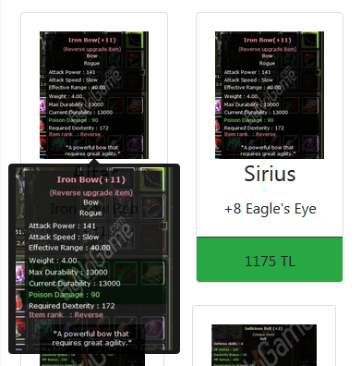

4.2-Lazy Loading Image

Burada bootstrap yardımıyla resimlerin başta geç yüklenmesi sağlanıyor.

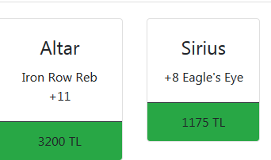

VUE LOADİNG

Sayfalar arası geçişlerde önce bir loading simgesi belirmekte bu simge ekranda 1 saniye bekledikten sonra route edilecek sayfa yüklenmektedir.

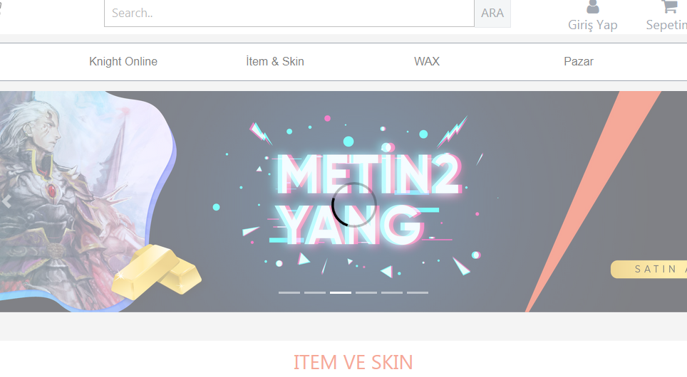

Ayrıca routerlara lazy loading özelliği verilmiş.

AÇILIR KAPANIR FOOTER

Verilen ödevlerden biri olan bu buton sayfanın sol köşesine konumlandırılmış. Ve fixed haldedir. Butona tıklayınca footer üstünde belirir ve bu footerda fixed pozisyondadır. Yani sayfayla birlikte hareket eder.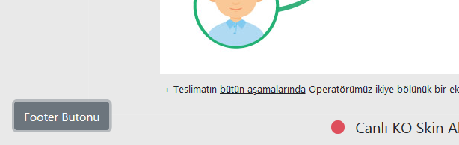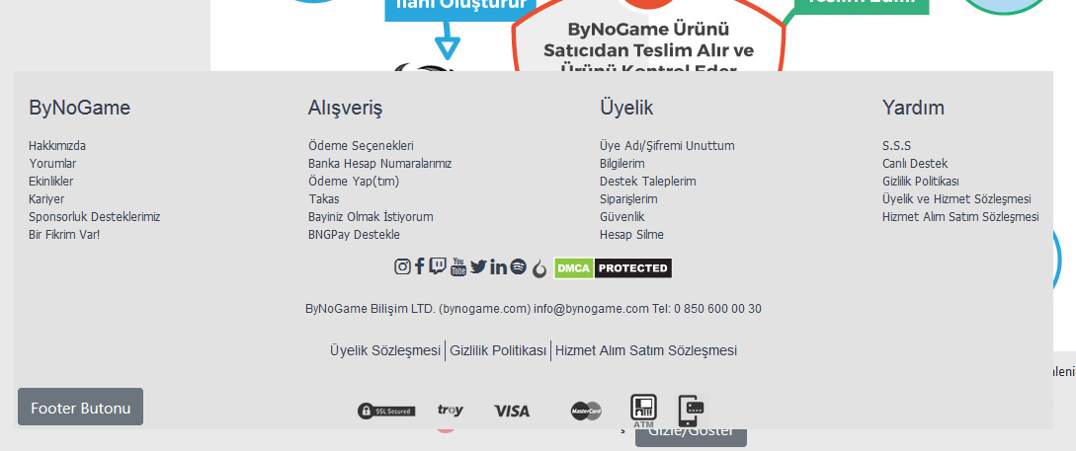

REFERANSLAR

<https://www.npmjs.com/package/vue-loading-overlay>

<https://router.vuejs.org/guide/advanced/lazy-loading.html>

<https://bootstrap-vue.js.org/docs/components/collapse>

<https://bootstrap-vue.js.org/docs/components/image>